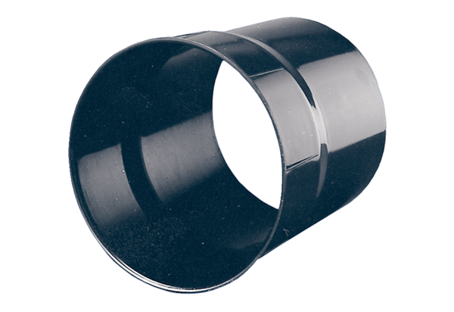Zidni odvojak WH 31Jedinica za pakiranje: 1 komAsortiman: C
Broj artikla: 0059.0231Proizvođač: MAICO

